

实验报告

实 验（六）

题 目 Cachelab
高速缓冲器模拟
专 业 计算学部
学 号 1190200708
班 级 1903008
学 生 熊峰
指 导 教 师 吴锐
实 验 地 点 G709
实 验 日 期 2021.05.24

计算机科学与技术学院

目 录

第1章 实验基本信息 - 3 -
1.1 实验目的 - 3 -
1.2 实验环境与工具 - 3 -
1.2.1 硬件环境 - 3 -
1.2.2 软件环境 - 3 -
1.2.3 开发工具 - 3 -
1.3 实验预习 - 3 -
第2章 实验预习 - 5 -
2.1 画出存储器层级结构，标识容量价格速度等指标变化（5分） - 5 -
2.2用CPUZ等查看你的计算机Cache各参数，写出各级Cache的C S E B s e b（5分） - 5 -
2.3写出各类Cache的读策略与写策略（5分） - 6 -
2.4 写出用gprof进行性能分析的方法（5分） - 7 -
2.5写出用Valgrind进行性能分析的方法（（5分） - 8 -
第3章 Cache模拟与测试 - 10 -
3.1 Cache模拟器设计 - 10 -
3.2 矩阵转置设计 - 12 -
第4章 总结 - 38 -
4.1 请总结本次实验的收获 - 38 -
4.2 请给出对本次实验内容的建议 - 38 -
参考文献 - 39 -

第1章 实验基本信息

1.1 实验目的
理解现代计算机系统存储器层级结构
掌握Cache的功能结构与访问控制策略
培养Linux下的性能测试方法与技巧
深入理解Cache组成结构对C程序性能的影响

1.2 实验环境与工具

1.2.1 硬件环境
X86-64 CPU；3.60GHz；16G RAM；256G SSD；1T SSD

1.2.2 软件环境
Win 10
Ubuntu 20.04.2 LTS
WSL2

1.2.3 开发工具
Visual Studio 2019；Vim；GCC；GDB；Code::Blocks; CLion 2020.3.1 x64;EDB

1.3 实验预习
上实验课前，必须认真预习实验指导书（PPT或PDF）
了解实验的目的、实验环境与软硬件工具、实验操作步骤，复习与实验有关的理论知识。
画出存储器的层级结构，标识其容量价格速度等指标变化
用CPUZ等查看你的计算机Cache各参数，写出C S E B e s b缓存大小C、分组数量 S、关联度/组内行数 E、块大小 B，及对应的编码位数：组索引位数s、e、块内偏移位数b。
写出各类Cache的读策略与写策略。
掌握Valgrind与Gprof的使用方法。

第2章 实验预习

2.1 画出存储器层级结构，标识容量价格速度等指标变化（5分）

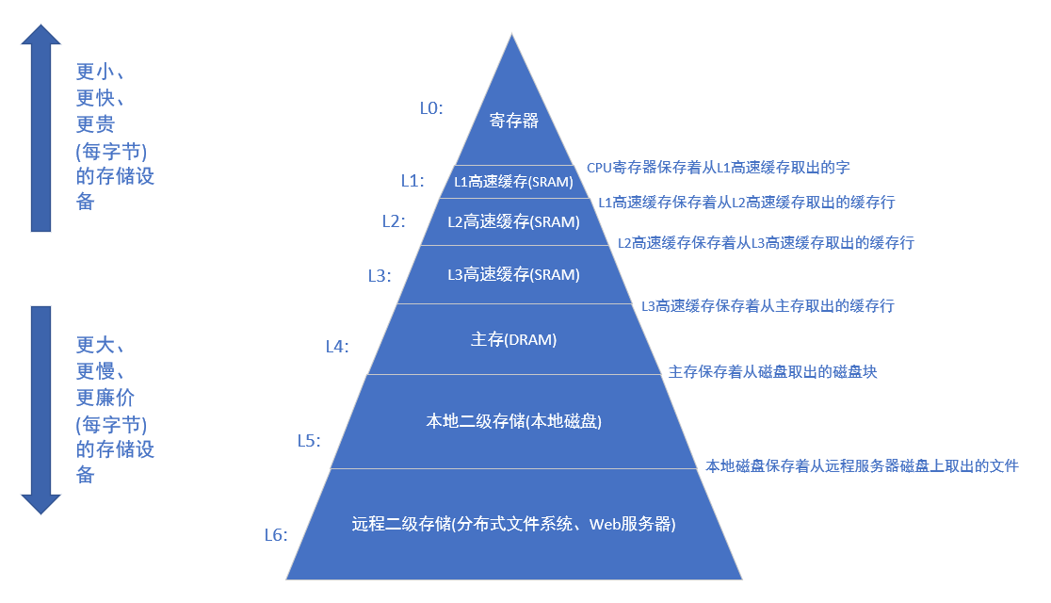

2.2用CPUZ等查看你的计算机Cache各参数，写出各级Cache的C S E B s e b（5分）
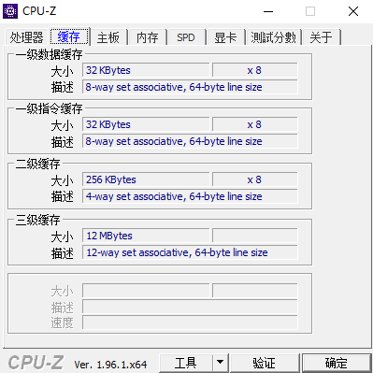

 | C | S | E | B | s | e | b
一级数据缓存： | 32KB | 64 | 8 | 64 | 6 | 3 | 6
一级指令缓存： | 32KB | 64 | 8 | 64 | 6 | 3 | 6
二级缓存： | 256KB | 1024 | 4 | 64 | 10 | 2 | 6
三级缓存： | 12MB | 16384 | 12 | 64 | 14 | log12 | 6

2.3写出各类Cache的读策略与写策略（5分）
读策略：
定位组；
检查集合中的任何行是否有匹配的标记；
若存在匹配的标记，且行有效，则命中，将数据返回给CPU；
若不命中，则从存储器层次结构更低的一层中取出数据，放入高速缓存中，再返回数据。
写策略：
写命中：
直写：立即写入存储器。
写回：推迟写入内存直到行要替换。
写不命中：
写分配：加载到缓存，更新这个缓存行。
非写分配：直接写到主存，不加载到缓存中。

2.4 写出用gprof进行性能分析的方法（5分）
gprof是GNU profile工具，可以运行于linux、AIX、Sun等操作系统进行C、C++、Pascal、Fortran程序的性能分析，用于程序的性能优化以及程序瓶颈问题的查找和解决。通过分析应用程序运行时产生的“flat profile”，可以得到每个函数的调用次数，每个函数消耗的处理器时间，也可以得到函数的“调用关系图”，包括函数调用的层次关系，每个函数调用花费了多少时间。使用步骤如下：
- gcc -pg 编译程序
- 运行程序，程序退出时生成 gmon.out
- gprof ./prog gmon.out -b 查看输出
以utf8len程序为例：
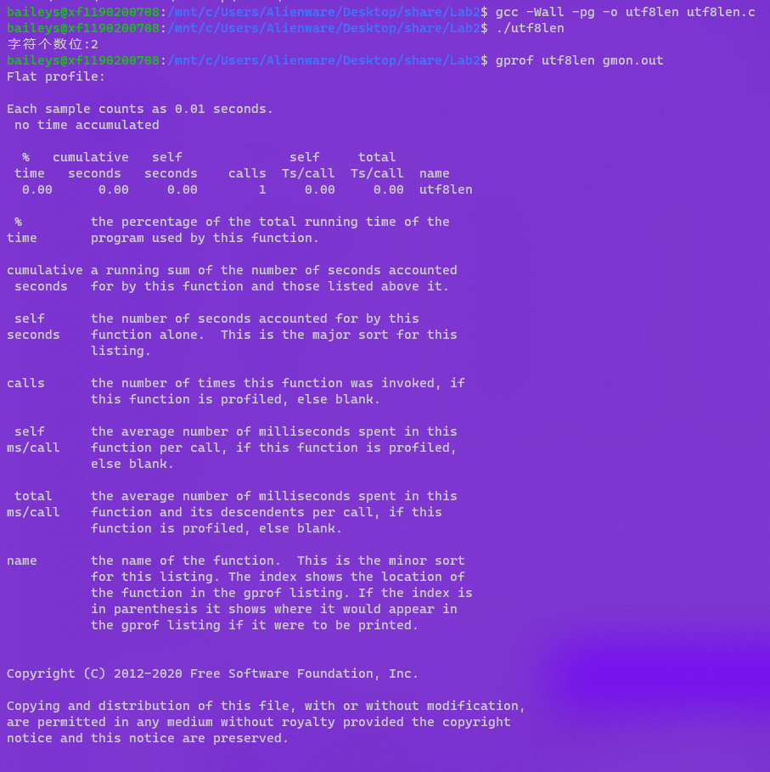
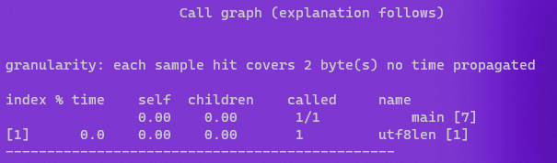

2.5写出用Valgrind进行性能分析的方法（（5分）
Valgrind包含下列工具：
1、memcheck：检查程序中的内存问题，如泄漏、越界、非法指针等。
2、callgrind：检测程序代码的运行时间和调用过程，以及分析程序性能。
3、cachegrind：分析CPU的cache命中率、丢失率，用于进行代码优化。
4、helgrind：用于检查多线程程序的竞态条件。
5、massif：堆栈分析器，指示程序中使用了多少堆内存等信息。
6、lackey：
7、nulgrind：
这几个工具的使用是通过命令：valgrand --tool=name 程序名来分别调用的，当不指定tool参数时默认是 --tool=memcheck。
以hellolinux程序为例：
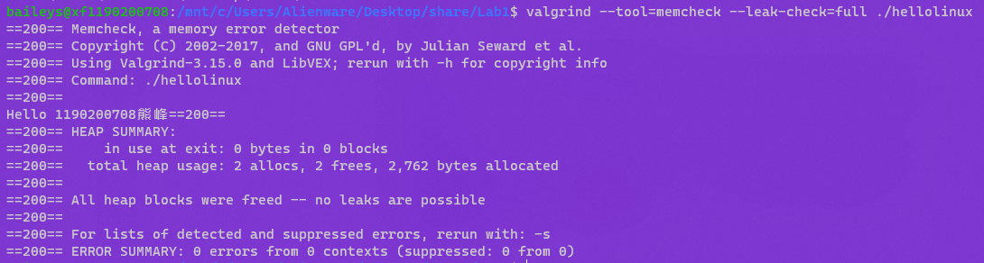

第3章 Cache模拟与测试

3.1 Cache模拟器设计
提交csim.c (源代码在附件中)
程序设计思想：主要分为三部分，void initCache(),void freeCache(),void accessData(mem_addr_t addr)。其中accessData函数为主要部分，包含LRU缓存算法。以下是对三个部分的简单分析：
- void initCache()
第一部分主要功能为初始化cache，首先使用malloc函数，分配出S个指针类型的空间，作为每一组的指针，若分配失败，则输出提示信息，并结束运行。再对每一组的指针，使用malloc函数分配出E行的内存，并使每一组的指针指向E行。若分配内存失败，则用输出提示信息，并结束运行。分配完空间后，对cache中的每组中每一行赋值，将valid赋值为0，tag赋值为-1，lru赋值为1.
- void freeCache()
第二部分主要功能为释放分配空间，首先将每一组的每一行的空间释放，再将每组的空间释放。
(3) void accessData(mem_addr_t addr)
第三部分为主要部分，包含LRU缓存算法。
首先，通过移位指令，将计算出当前地址的标记位、组索引。
int t_addr = addr>>(s+b);
int s_addr = (addr>>b)&((1<<s)-1);
得到标记位、组索引后，可以开始进行匹配。
- hit
利用已经得到的组索引，对当前地址所对应的组访问，并通过循环，检查该组中的每一行是否存在标记为相同的行，若检测到存在行的标记位与所得标记位相同，则表明匹配。此时将hit_count++，再将该组所有行的lru++，并将该行的lru设为1（由于1为initCache函数中初始化的大小）。
- miss
若在第一部分未匹配成功，则将miss_count++，并检查当前是否存在行尚未读取数据，通过当前地址得到的组索引，遍历该组，查看是否有尚未读取数据的行，若存在，则表明，Cache尚未“热身”完毕，此时需要从内存中取出数据放入对应的行，因此此时只需要将该组的所有valid为1的行的lru++，并将该行的valid设为1，lru设为1，tag设为t_addr。
- eviction
若在第一部分未检测到匹配的行，且第二部分为检测到尚未读取数据的行，则表明，此时需要替换当前存在时间最久的数据块。首先将eviction_count++，再寻找该组中，所对应lru最小的行，将该组的所有行的lru++，再将该行的tag设为t_addr，lru设为1.
运行结果如下：
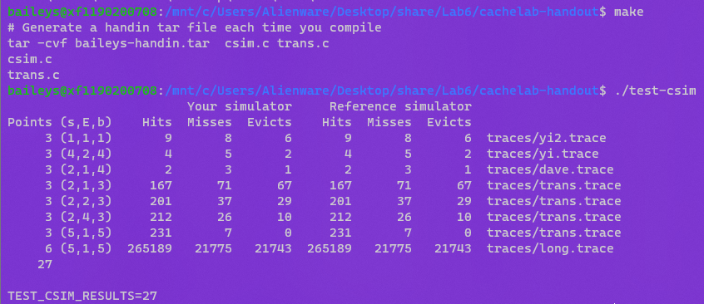
测试用例1的输出截图（5分）：
测试用例2的输出截图（5分）：
测试用例3的输出截图（5分）：
测试用例4的输出截图（5分）：
测试用例5的输出截图（5分）：
测试用例6的输出截图（5分）：
测试用例7的输出截图（5分）：
测试用例8的输出截图（10分）：
注：每个用例的每一指标5分（最后一个用例10）——与参考csim-ref模拟器输出指标相同则判为正确

3.2 矩阵转置设计
提交trans.c
程序设计思想：
(由于wsl2拖动文件夹较为麻烦，第二部分改用VMware进行实验)
32*32：
由于可使用的cache的参数为s=5、E=1、b=5，故cache的每个组可以存放一行，且每行中的块的大小为2⁵=32字节，故每行可以存放八个int类型的变量。由于s=5，故S = 32，因此cache共可以存放32*8=256个int类型变量。
由于cache的参数为s=5、E=1、b=5，故可得，地址的结构如下。
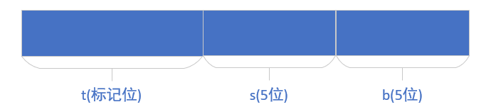
首先采用普通转置方案，即用两层循环完成矩阵转置操作。
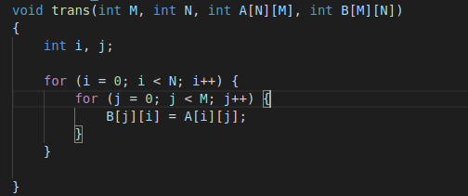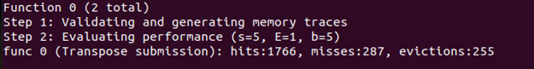
由此采用普通转置的方法的misses = 1183，远远大于实验要求的300，此时需要采用分块的方法，降低不命中次数。
对普通转置方案的不命中次数简要分析：
(1)对角线元素的冲突不命中：
以第一块为例，在开始前，miss=0。
如图所示，在完成转置操作的时候，首先在chache中匹配A[0][0]，由于此时cache为空，故发生冷不命中，此时miss++。矩阵A中的第一行作为cache第一行中的块，放入cache中，再将需要保存的值保存到寄存器中。
此时在cache中匹配B，匹配失败，miss++，再将B[0][0]所对应的块，放入cache中，根据地址，可以计算到，B放入的位置与A放入的位置相同此时再将B所需要的值，从寄存器中放到cache中，即完成了对B[0][0]的赋值操作。
此时j++，由于第一次将B的块放入了与A中相同的块，因此读取A的数据时，会发生冲突不命中，因此此时需要，将A的值重新读入cache中，因此此时会发生冲突不命中，miss++。
在读取B[1][0]时，同样由于冷不命中发生miss++。而此时，B[1][0]所对应的块应该放入cache的第五行(通过b计算可得)。因此在j<8时，都会发生冷不命中，而此时不与第一块中的A的块冲突，因此此8*8的方块内冲突次数为10 * 8 = 80.而B矩阵共4块对角线与此相似的矩阵，因此由此发生的miss次数应该为miss = 80 * 4 = 320。
过程图如下：
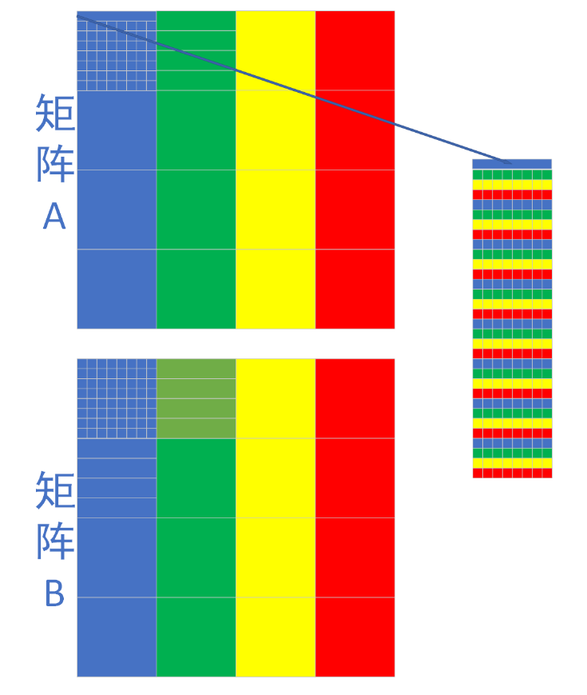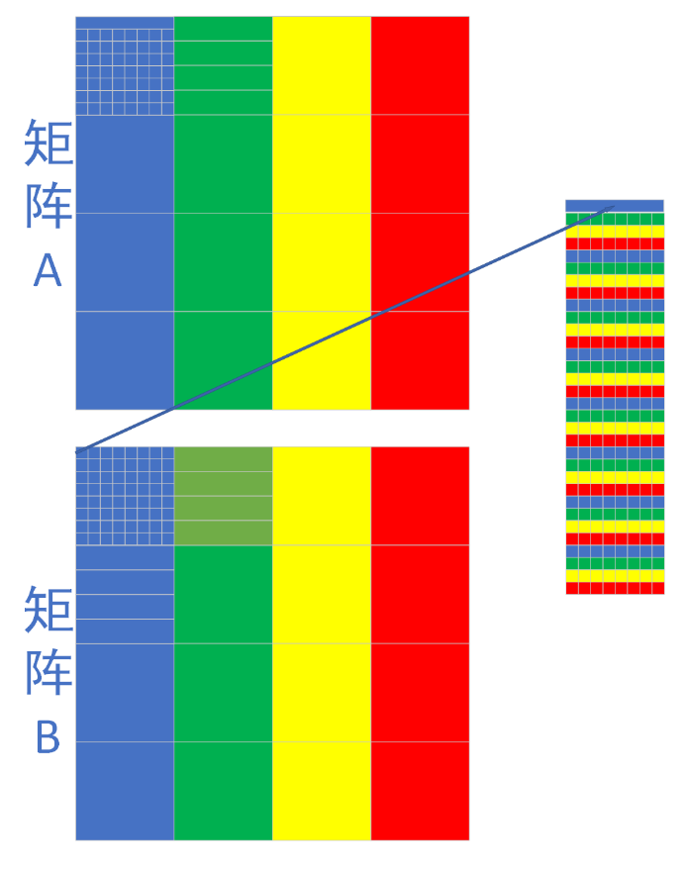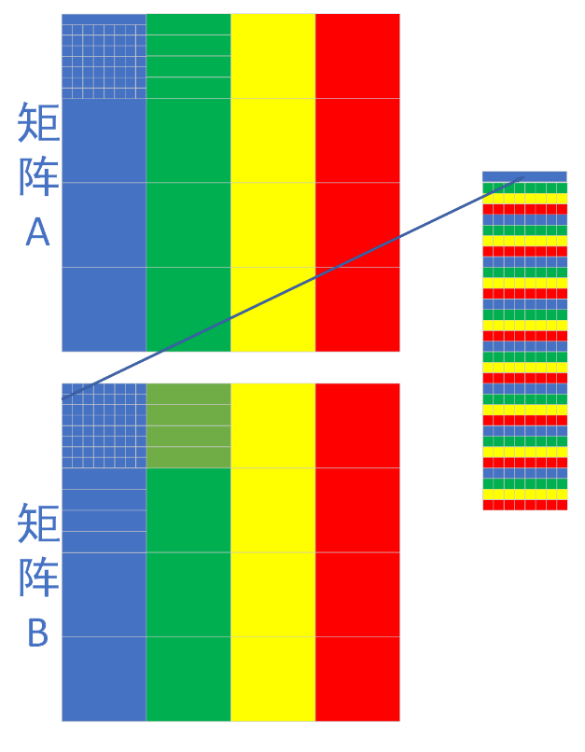
省略掉当j>2时的流程图，具体可以按图3依次类推。总体映射关系如下所示。
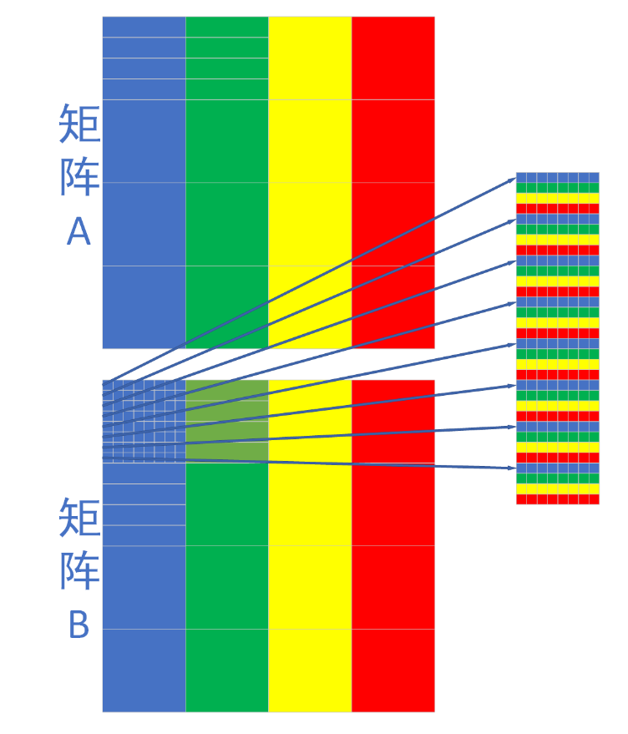
(2)非对角线元素
当j>8时，由于cache的规格，此时B中值应该重新放入第一行中，而此时A应该放入第二行，B中的元素依次每搁四行放入cache中，并从cache中取出A的数据，保存到B中，因此只会发生9次冷不命中，故此时对于这样的小方块来说，总的miss = 9 * 8 = 72。而一共有12个类似小方块，因此对于非对角线元素，miss = 72 * 12 = 864.
具体流程如下：
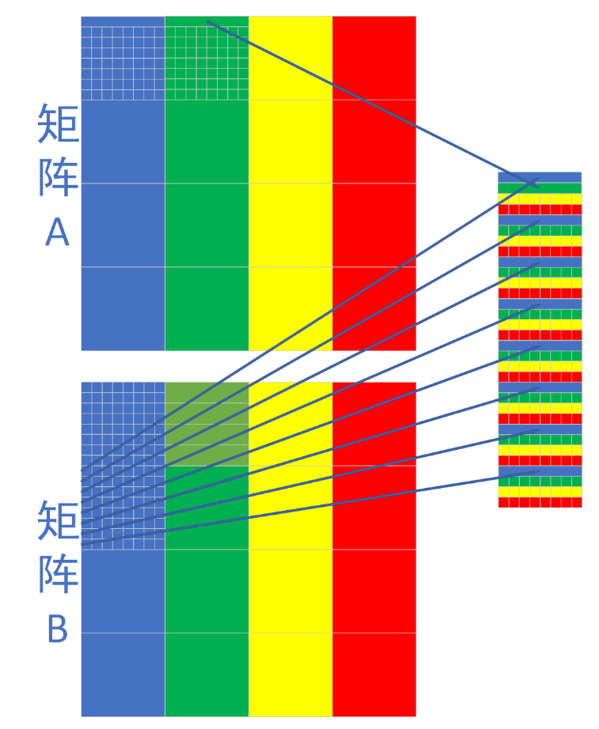
以上分析，基于8 <= j < 16，若此时j继续增大时，此时不会继续访问cache中已经存在的元素，故此时需要重新访问内存，并将相应的值保存到cache中
因此，基于以上，可以得出miss = 864 + 320 = 1184
1184与实际1183非常接近。
从中，可以分析出一些减少cache不命中次数的策略。
分析修改策略：
造成cache不命中的很大一部分原因是因为每次j+=8后，由于继续向下取新的行，此时会发生冲突不命中，而若将每次取出的B的行都写入完毕，会减少很多不命中的次数。
因此需要将矩阵分为8*8的小块，每次将每个8*8的矩阵执行转置操作。尤其在非对角线元素处，可以极大减少，缓存不命中的次数。
而在对角线元素，采用用几个变量保存A中的值，来减少不命中的次数。
因此，将代码根据以上分析，修改为如下：
for (int i = 0; i < N; i+=8) {
for (int j = 0; j < M; j+=8) {
for(int p = i;p<i+8;p++)
{
int val_0 = A[p][j];
int val_1 = A[p][j+1];
int val_2 = A[p][j+2];
int val_3 = A[p][j+3];
int val_4 = A[p][j+4];
int val_5 = A[p][j+5];
int val_6 = A[p][j+6];
int val_7 = A[p][j+7];
B[j][p] = val_0;
B[j+1][p] = val_1;
B[j+2][p] = val_2;
B[j+3][p] = val_3;
B[j+4][p] = val_4;
B[j+5][p] = val_5;
B[j+6][p] = val_6;
B[j+7][p] = val_7;
}
}
}
对此代码分析：
位于对角线的元素：
此时由于每次将A中的一行元素读完，故此时不会重复的取相同的A，减少缓冲区冲突次数，由于将A中的一行元素一次性赋值B，此时B中的8*8的小方块，应完全位于cache区，故每次在读取A的时候导致cache发生的冲突，再读取B所对应的一行后，可以写入8个B的值。
这样的话只会造成23次冲突，23次冲突分别如下：
开始时候miss = 0.
第一次读取A的值，miss++，将A的值写入B中，由于此时B中元素全不在cache中，因此此时需要将8行都存入cache中。因此此时miss+=8；
第二次读取A得知，miss++，再将A的值写入B中，由于此时仍有7行的B的元素，保存在cache中，因此miss++即可。
第三次到第八次如第二次所示。故miss = 9 + 2 * 7 = 23.
因此此时对于对角线上的元素miss = 23 * 4 = 92.

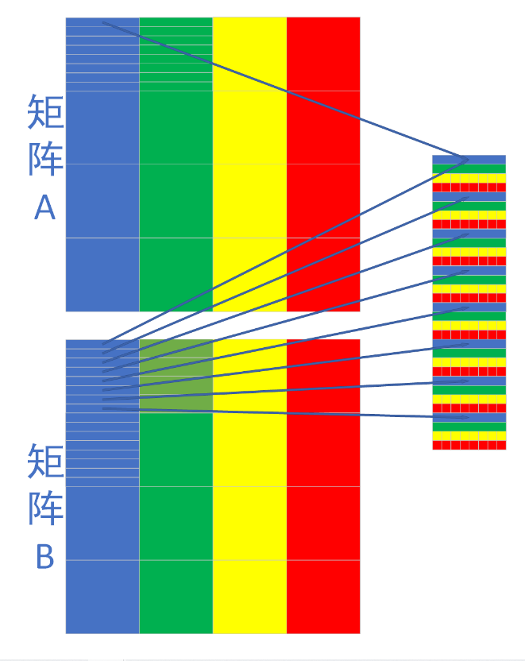
对于非对角线元素：
如下图所示，此时一共会造成16次的冲突不命中，故miss = 16 * 12 = 192。
16次的冷不命中如下：
第一次读取A的值保存在cache中，再读取B中8*8的小矩阵所有块，因此此时miss+=9，而再之后每次赋值时，只需要将A中元素读进cache即可。
因此此时miss = 9 + 7 = 16.故非对角线元素miss = 16 * 12 = 192.
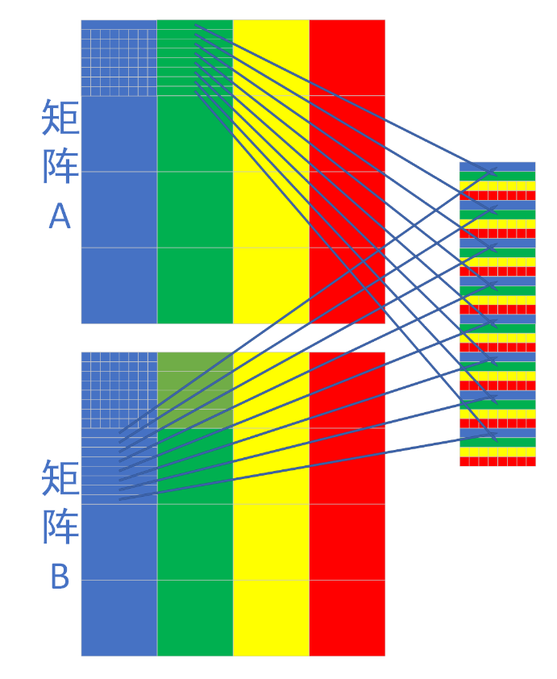
故此时通过计算misses = 192 + 92 = 284.
284与实际结果287非常接近。
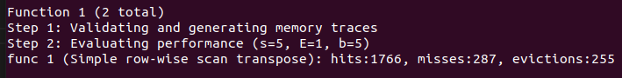

64*64：
对于64*64的矩阵，由于32*32的经验，初步想法是，将矩阵分为8*8的矩阵，再将8*8的矩阵划分为4个4*4的矩阵。
具体实现细节：
此时矩阵元素对应cache的块的关系如图所示：
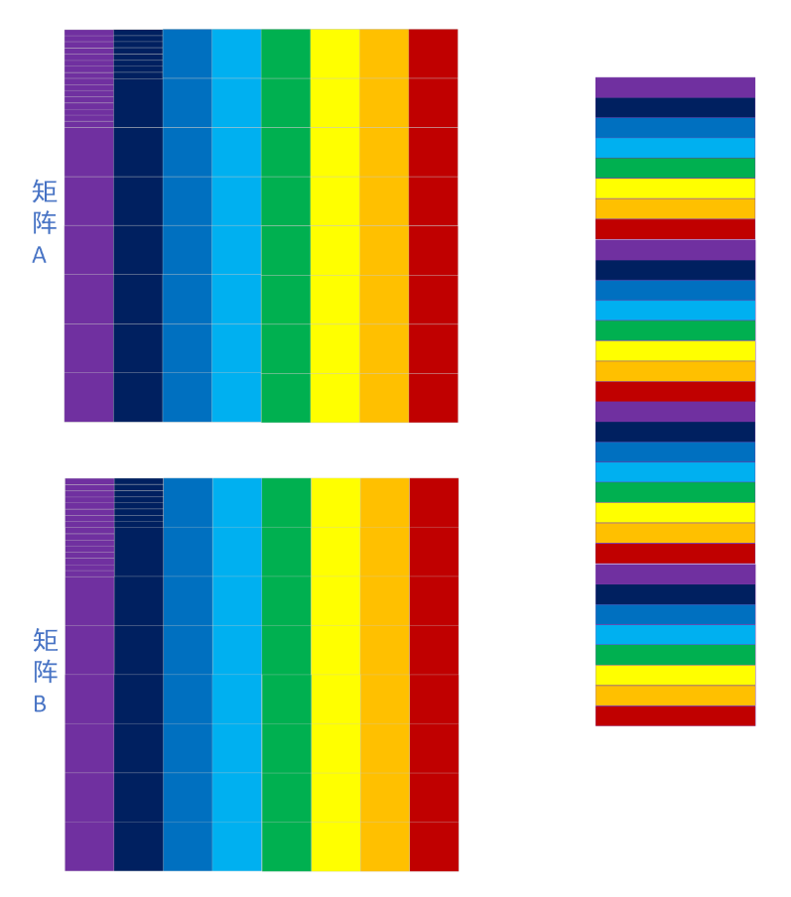
对于非对角线元素：
举例说明：
下面将说明，取如图矩阵中相似位置，在A中8*8矩阵A_1是如何转置并放入在B中相似位置处B_1位置中的矩阵。假设初始miss = 0.
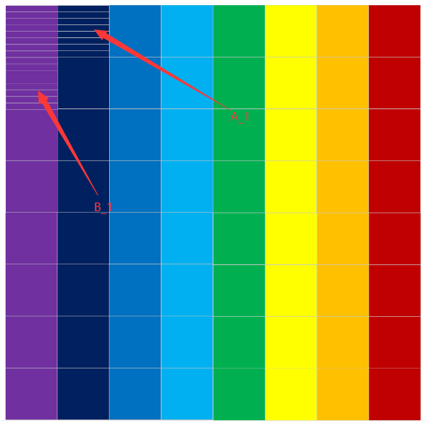
首先将A_1的前四行，放入cache中，此时发生不命中miss += 4.再将B_1的前四行放入cache中，同样发生不命中miss += 4.此时A_1，B_1的前四行，都保存在cache中。如下图所示：
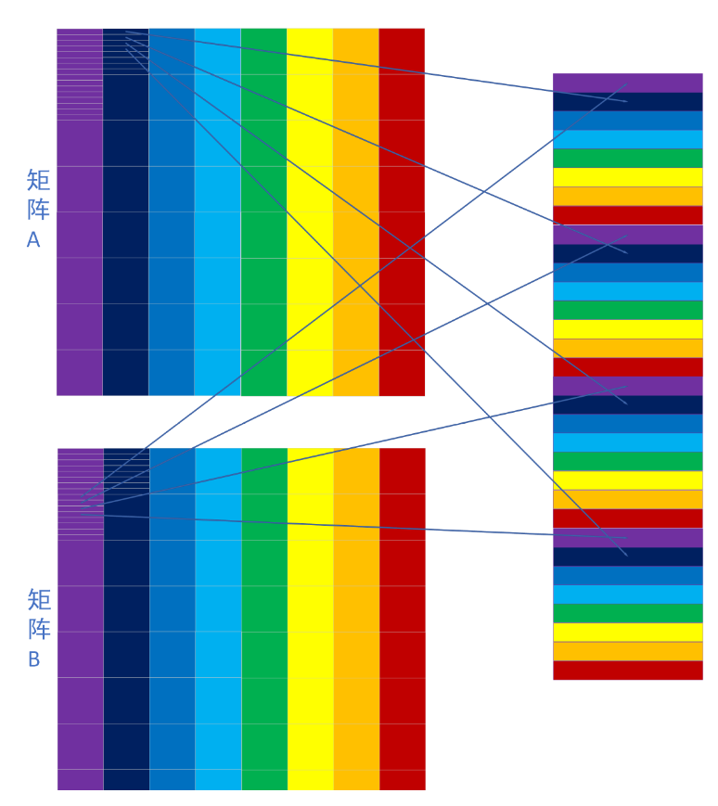
为了方便说明具体过程，将A_1、B_1矩阵划分为四块。分别为A0，A1，A2，A3，B0，B1，B2，B3.如下图所示：
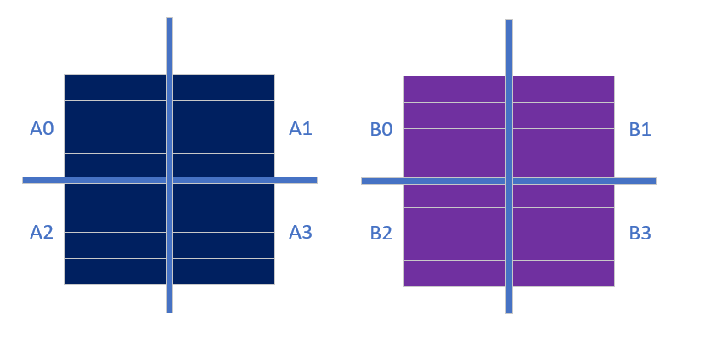
因此此时A0，A1，B0，B1均被加载到cache中，此时可以将A0，A1中的元素保存到B0，B1中，并将A0、A1中的元素转置。此时效果如下：
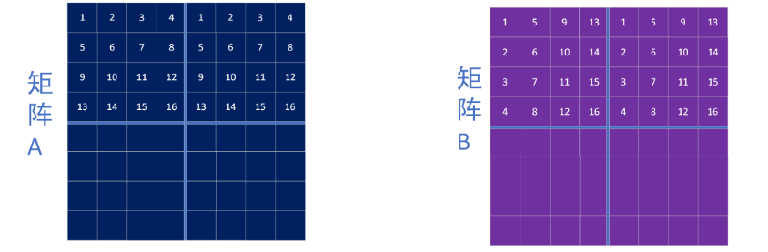
此时misses = 8.
但是此时得到的B1需要将所有元素放入B2中，并且从A_1中读入A2并保存到B1中。
由于此时A1、A2中的元素已经获取，所以此时可以将A2、A3中的元素替换掉原来A0、A1中的元素。即如下图所示：
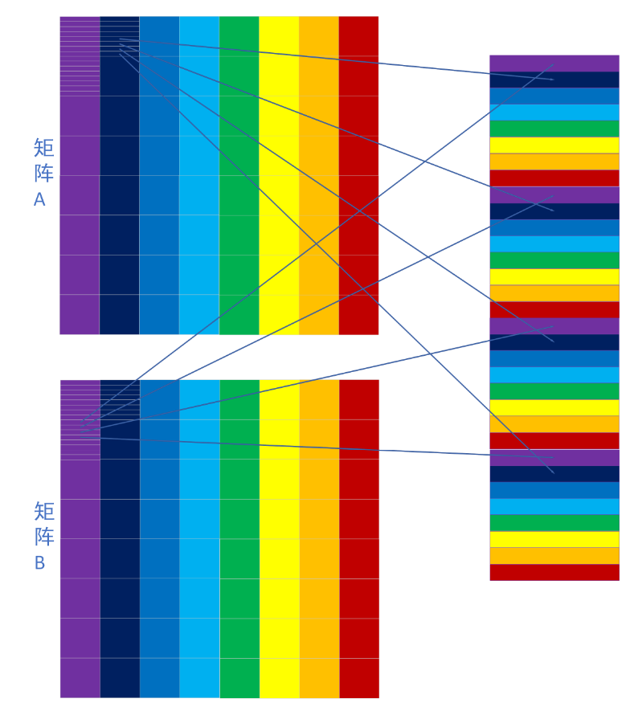
由于发生冲突不命中，此时miss += 4 。此时需要尝试将A2，A3的内容写入B2，B3中，并将B1，B2的位置互换。
为了尽量减少缓冲区不命中次数，采取如下方法：
- 将B0、B1中的一行(由于cache每一行可以存储8个int型变量)中B1部分的值读取变量val_0，val_1，val_2，val_3中保存。
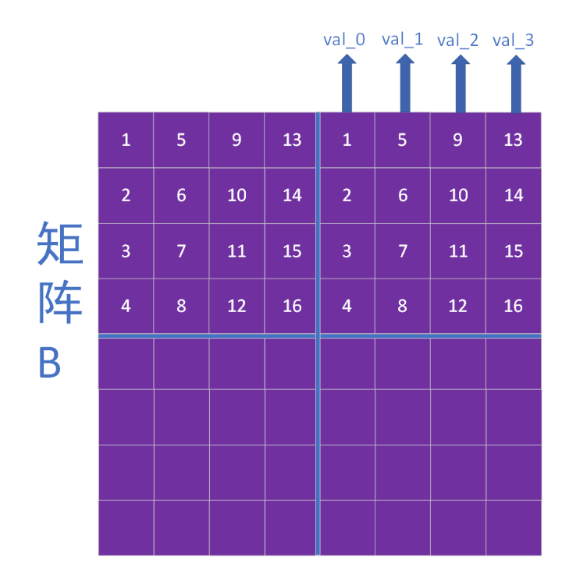
- 从A2中读取对应一列中的四个元素并保存到B1中的行中。
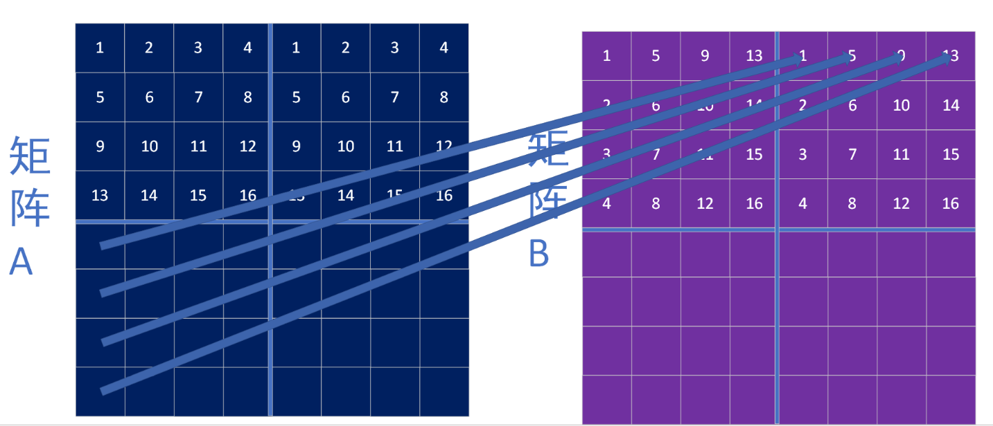
- 在从内存中读取B2中的一行，会发生冲突，此时冲突不命中，miss++，此时将B2中的行保存到B0、B1对应的行中，此时再用保存的四个变量val_0，val_1，val_2，val_3对B2中的行写入。(此处由于A0、A1在保存到B0、B1时候就已经完成了转置，因此此处用B1的四个变量来写入B2的行最终导致效果是转置)
如上述所示，依次完成所有的转置操作后，将A3部分转置写入B3中，由于此时A3、B3都在cache中，故不会发生不命中。
计算上述过程的miss次数：miss = 8 + 4 +1 * 4 = 16.
故对于所有非对角线块的miss次数为16 * 16 = 896.
对于对角线元素：
此处通过对非对称元素分析后写出的代码，根据对称处的元素优化后，进行分析：
//第一步将A0、A1转置放入B中
for (p = j; p < j + 4; p++)
{
val_0 = A[i][p];
val_1 = A[i+1][p];
val_2 = A[i+2][p];
val_3 = A[i+3][p];
B[p][i] = val_0;
B[p][i+1] = val_1;
B[p][i+2] = val_2;
B[p][i+3] = val_3;
}
for (p = j+4; p < j + 8; p++)
{
val_0 = A [i][p];
val_1 = A[i + 1][p];
val_2 = A[i + 2][p];
val_3 = A[i + 3][p];
B[p-4][i+4] = val_0;
B[p-4][i + 5] = val_1;
B[p-4][i + 6] = val_2;
B[p-4][i + 7] = val_3;
}

首先将A中的四行放入cache中，此时发生冷不命中，miss+=4，并用四个变量表示，再将B中的四行读入缓存，发生冲突不命中，此时miss+=1，再将变量中保存到的A中的值，放入到B的cache中，此时miss = 4 + 1 = 5.之后将A中元素取回cache时，由于cache中已经保存了三行A中的元素，故此时，实际上miss+=1，即可完成取A的操作。再将B取回时，冲突不命中，miss++。
循环以上四此后，即将A0转置并放入B0中，此时miss = 4 + 4 + 2 * 3 = 11.
此时cache中对应报纸保存的A与B的情况如下：
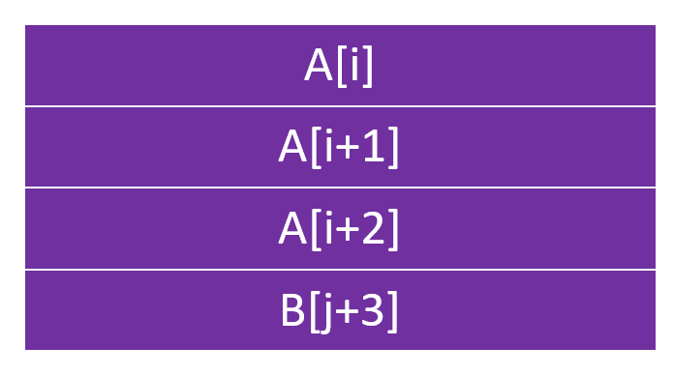
接下来需要将A1部分放入B1中，此时i由于cache中存在三行A，一行B，故此时再执行取回A的操作时，实际上只发生了一次冲突不命中，因此此时miss++。之后写入B中时，发生不命中，miss++。因此实际上在四次循环中，每次不命中的次数为2，因此miss = 2 * 4 = 8.
因此完成第一步将A0、A1元素转置并放入B0、B1的操作，miss = 11 + 8 =19.
完成第一步后，cache中保存的A与B的情况如图所示：
//第二步用四个变量取出B1中四个元素
for (p = j; p < j + 4; p++)
{
val_0 = B[p][i + 4];
val_1 = B[p][i + 5];
val_2 = B[p][i + 6];
val_3 = B[p][i + 7];
B[p][i + 4] = A[i + 4][p];
B[p][i + 5] = A[i + 5][p];
B[p][i + 6] = A[i + 6][p];
B[p][i + 7] = A[i + 7][p];
B[p+4][i] = val_0;
B[p+4][i + 1] = val_1;
B[p+4][i + 2] = val_2;
B[p+4][i + 3] = val_3;
}

第二步，将B1中的元素放入B2,并将A2中的元素放入B1。
第二步中，首先要读取B中的元素，由于此行与cache中保存的行不相同，因此，此时需要重新读入B，此时miss++。再将A读入cache中，发生冲突不命中miss+=4，再对B写入时，发生冲突不命中miss++.再将B[p+4]读入后，冲突不命中，miss++，在之后的循环中，每次需要先将B读入，发生不命中，miss++，再将A读入，发生两次不命中，miss+=2.再将B读入，发生不命中，miss++，再将B[p+4]读入，此时miss++，因此此步骤miss = 7 + （1 + 2 + 1+1）* 3 = 22.
完成第二步后，cache中A、B的分布情况如下：
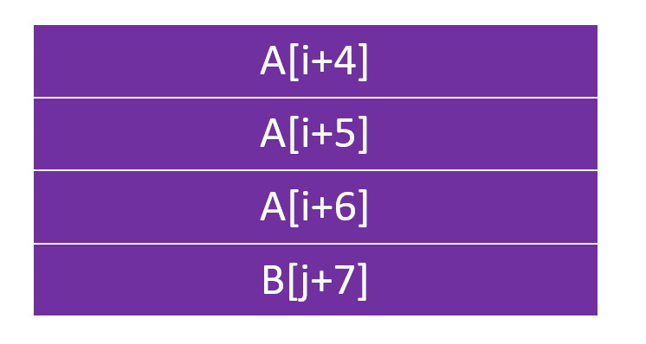
接下来第三部分：
//补齐剩余B3部分
for (p = i; p < i + 4; p++)
{
val_0 = A[p + 4][j + 4];
val_1 = A[p + 4][j + 5];
val_2 = A[p + 4][j + 6];
val_3 = A[p + 4][j + 7];
B[j + 4][p + 4] = val_0;
B[j + 5][p + 4] = val_1;
B[j + 6][p + 4] = val_2;
B[j + 7][p + 4] = val_3;
}
由于cache中保存A[p+4]，因此再读取B的时候才发生冲突不命中，此时miss+=3，在之后的循环中，再将A读入时，再发生冲突不命中，miss++，再将A的值写入B，miss++，因此第三部分miss = 3+2 * 3 = 9.
因此misses = 896 + (19 + 22 + 9) * 8 = 1296 .
此时按照预估应该小于1300.
实际运行结果如下：
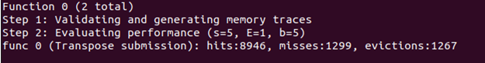
运行结果为1299小于1300，且与预估值基本相同。

61*67：
此处沿用之前的思路，发现分割为8*8，miss次数大于2000，因此调整为16*8后，测试miss = 1953，满足小于2000的要求，通过测试。
代码如图所示：
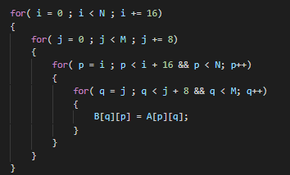
32×32（10分）：运行结果截图
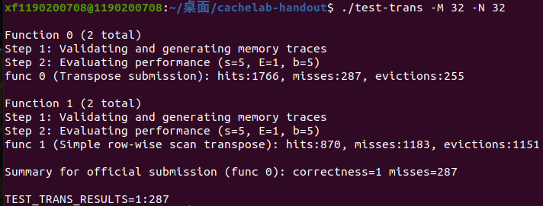
64×64（10分）：运行结果截图
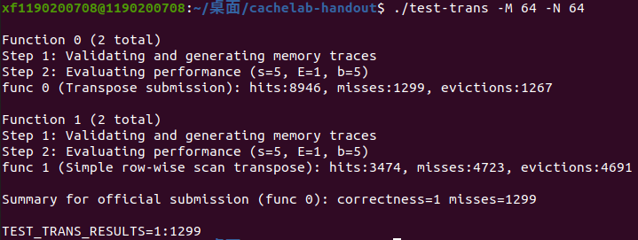
61×67（20分）：运行结果截图
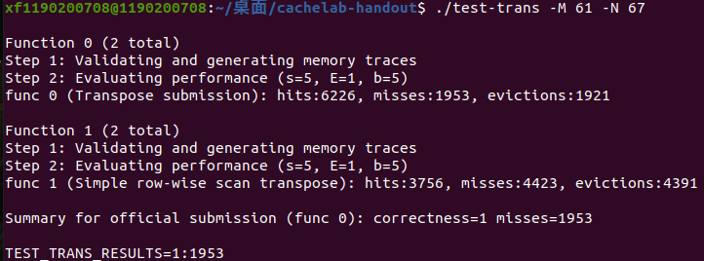

运行driver.py截图：
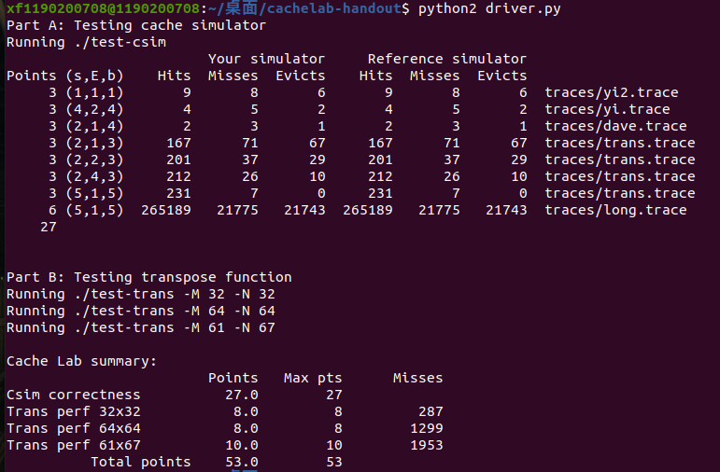

第4章 总结

4.1 请总结本次实验的收获
加深了cache的理解。
加深了对cache的写回读策略与写策略。
加深了缓存不命中的理解。
掌握gprof进行性能分析的方法。
掌握Valgrind进行性能分析的方法。

4.2 请给出对本次实验内容的建议
本次实验内容过于复杂，可以拆分为两个实验，一次实验任务量过大，part B部分说明不够详细，需要花费大量时间理解。

注：本章为酌情加分项。

参考文献
[1] RANDALE.BRYANT, DAVIDR.O‘HALLARON. 深入理解计算机系统[M]. 机械工业出版社, 2011.

